**I ENCONTRO DE FORMAÇÃO – OBMEP – PIAUÍ**

PROF REGINALDO M FERNANDES

**DATA:** DE 31/07 A 01/08 DE 2017

**LISTA DE EXERCÍCIO**

**GRUPO 1**

**1.(Fomin, capítulo 2)** No País das Maravilhas existem três cidades A, B e C. Existem seis estradas ligando A a B e quatro estradas ligando B a C. De quantas maneiras é possível dirigir de A a C?

**2**.(OBMEP 2011) Vovô Eduardo comemorou todos os seus aniversários a partir dos 40 anos colocando, no bolo, velinhas em forma de algarismos de 0 a 9 para indicar sua idade. Primeiro ele comprou as velinhas de números 0 e 4. Ele sempre guardou as velinhas para usar nos próximos aniversários, comprando uma nova somente quando não era possível indicar sua idade com as guardadas. Hoje vovô Eduardo tem 85 anos. Quantas velinhas ele comprou até hoje?

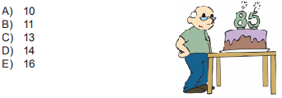

(OBMEP

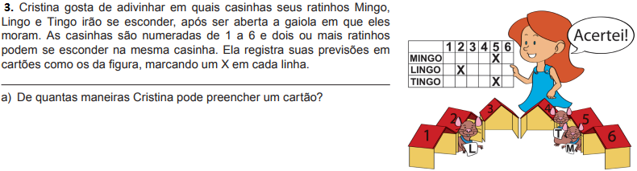

b) De quantas maneiras ela pode preencher um cartão, supondo que os ratinhos se esconderão em três casinhas diferentes?

c) De quantas maneiras ela pode preencher um cartão, supondo que dois ratinhos se esconderão em uma mesma casinha e o terceiro em uma casinha diferente?